**HƯỚNG DẪN SỬ DỤNG EMAIL SINH VIÊN**

*Bước 1*: Truy cập: <https://outlook.office365.com/mail/>

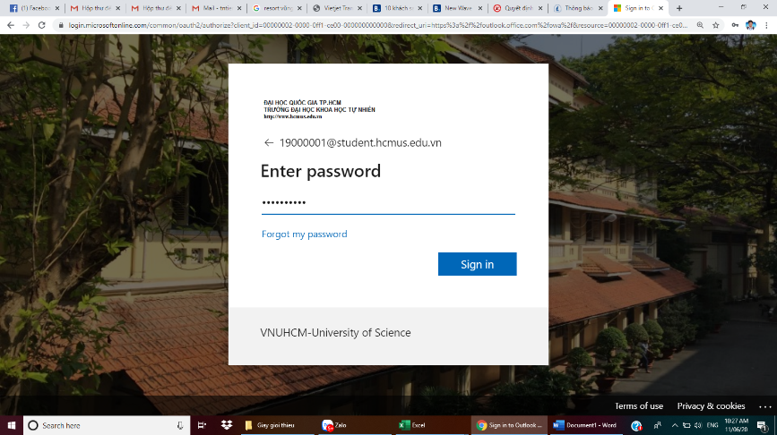

*Bước 2:* Đăng nhập theo user và mật khẩu mặc định:

* *Nhập user email:*

[MSSV@student.hcmus.edu.vn](mailto:MSSV@student.hcmus.edu.vn)

* Chọn *“Next”*
* *Nhập mật khẩu mặc định:*

“KHTN” + *4 số cuối CMND/Thẻ căn cước* + “#”

* Chọn *“Sign in”*

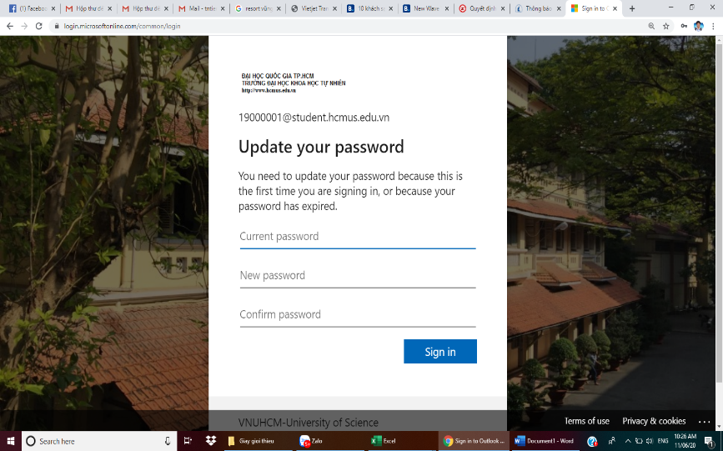

*Bước 3:* **Đặt lại mật khẩu cá nhân:**

* *Current password*: nhập lại mật khẩu mặc định
* *New password* & *confirm password*: Nhập mật khẩu mới
* Chọn *“Sign in”*
* Chọn *“Next”*

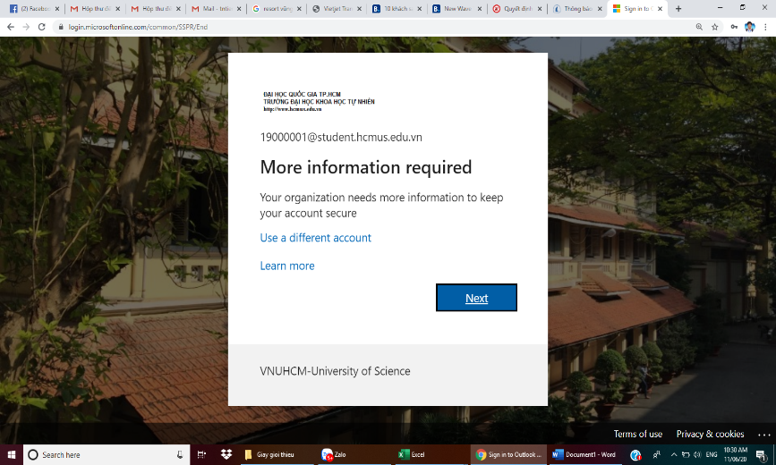

*Bước 4:* Cung cấp thông tin xác thực để tự reset lại mật khẩu khi cần (Email và số điện thoại):

Chọn “Set it up now” và thực hiện các thao tác hướng dẫn bên dưới cho từng mục Phone và Email.

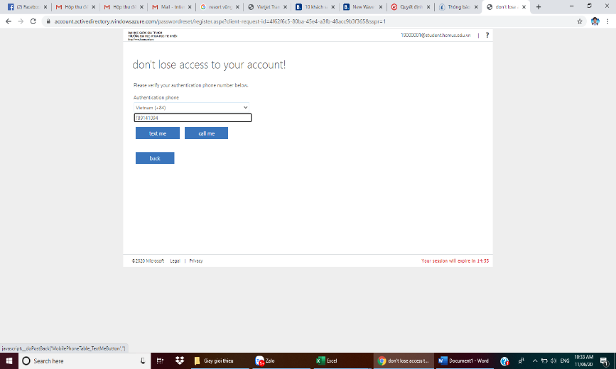

Thực hiện đăng ký số điện thoại:

* Chọn mã quốc gia và nhập vào số điện thoại cá nhân
* Chọn “Text me”/ “Call me” để nhận tin nhắn/cuộc gọi thông báo mã xác nhận.
* Nhập mã xác nhận vào khung và chọn “Verify”.

xxxxx

xxxxx

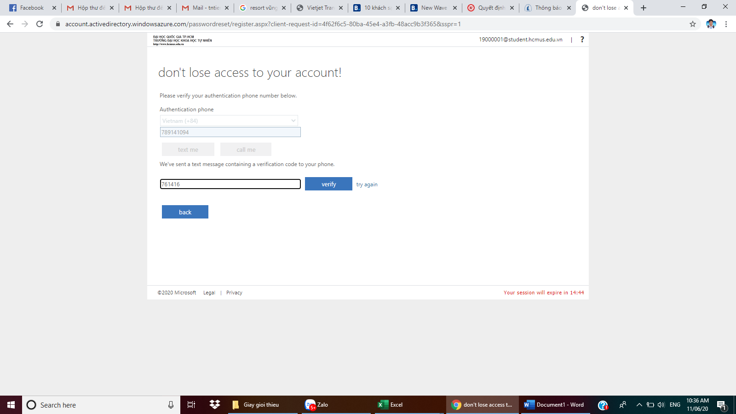

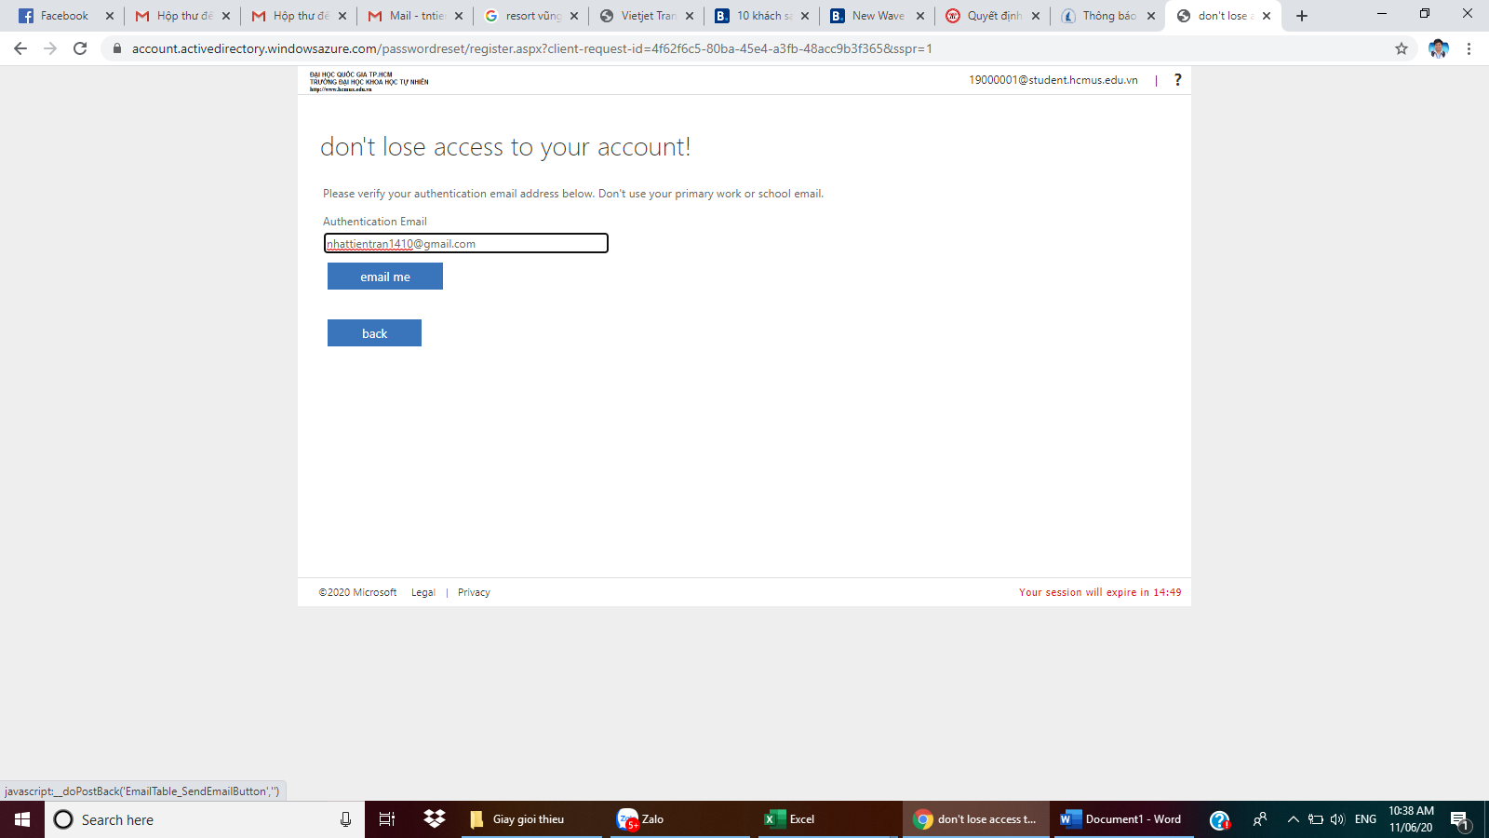

Thực hiện đăng ký email:

* Nhập tài khoản email nhận yêu cầu reset mật khẩu.
* Chọn “email me” để email thông báo mã xác nhận.
* Nhập mã xác nhận vào khung và chọn “Verify”.

abcdef123

abcdef123

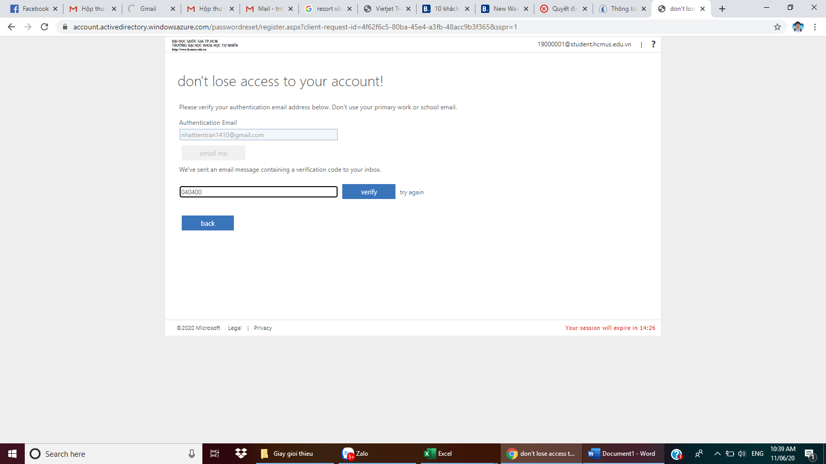

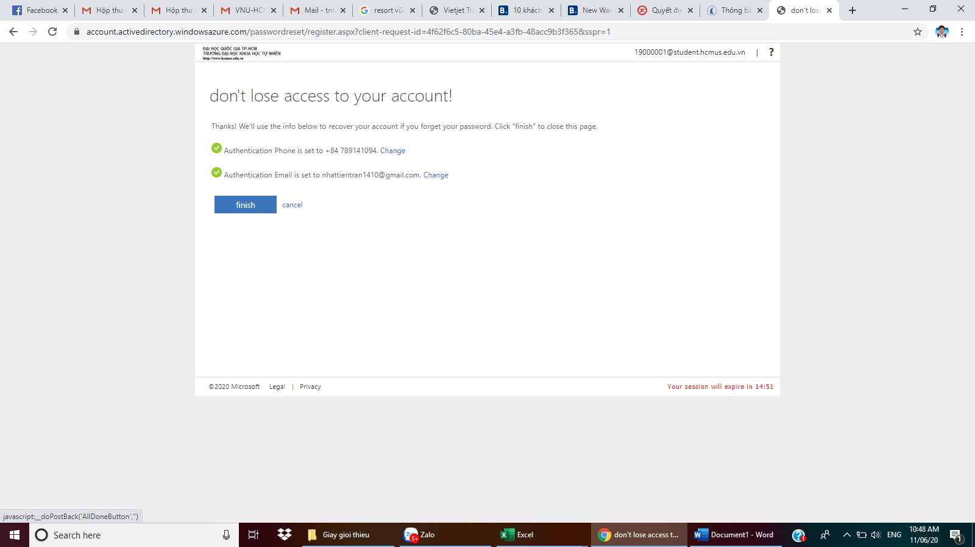

Hoàn tất thủ tục đăng nhập email sinh viên lần đầu: “Finish”

* Người học cài đặt app Microsoft Authenticator để có thêm phương thức xác thực, xem hướng dẫn tại: <https://support.microsoft.com/vi-vn/account-billing/gi%E1%BB%9Bi-thi%E1%BB%87u-v%E1%BB%81-microsoft-authenticator-9783c865-0308-42fb-a519-8cf666fe0acc>

**QUY TRÌNH RESET MẬT KHẨU EMAIL SINH VIÊN**

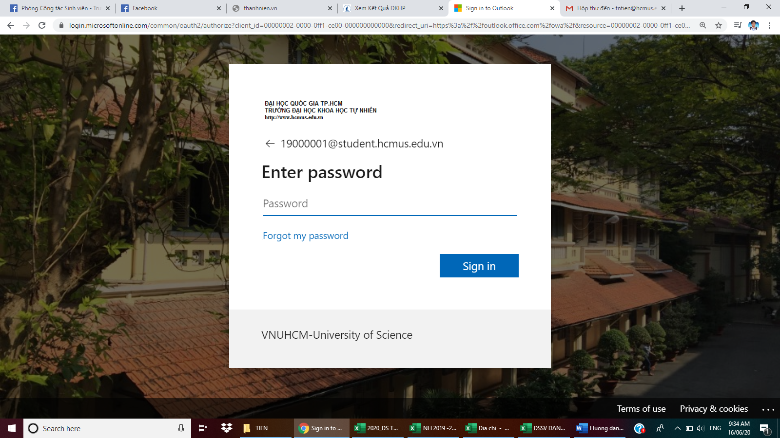

*Bước 1:* Chọn Forgot my password để thực hiện quy trình.

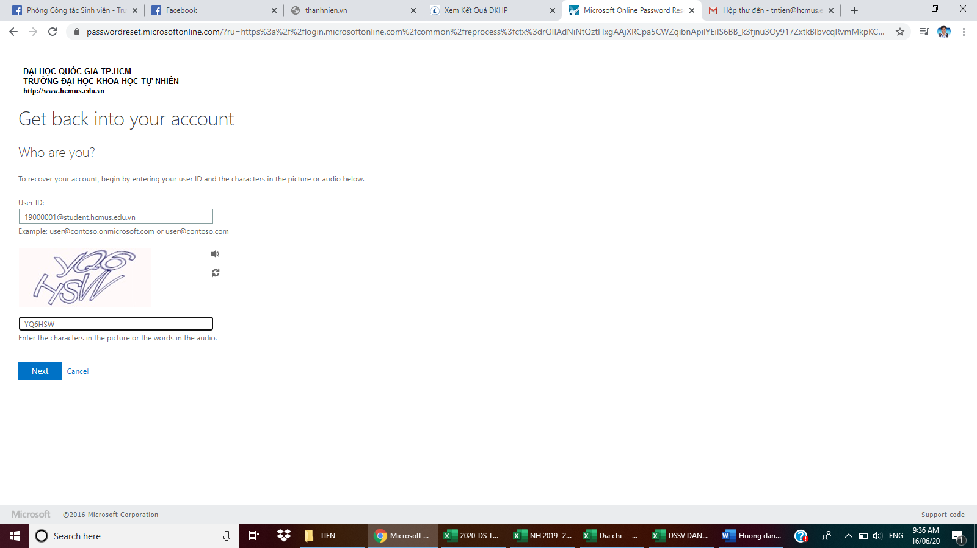

*Bước 2:* nhập User ID cần reset mật khẩu 🡺 Nhập mã xác thực vào khung 🡺 Chọn Next.

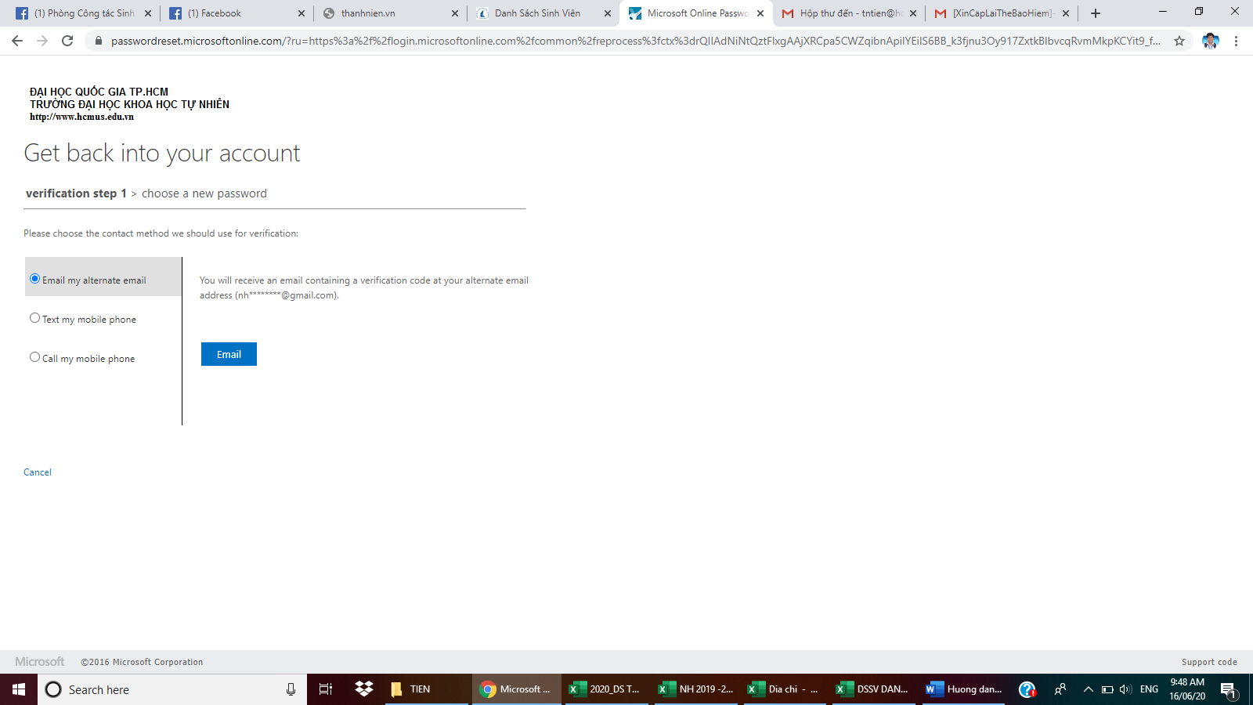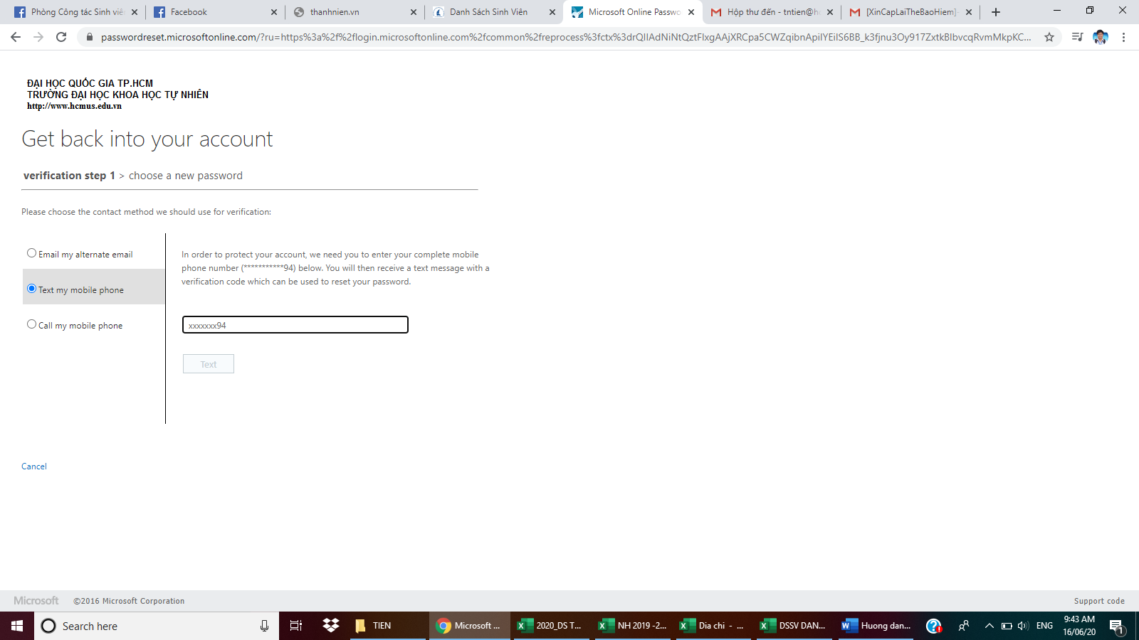

*Bước 3:* Chọn 1 trong 3 cách để nhận mã reset mật khẩu từ Microsoft:

Email my altenate email: nhận qua email cá nhân đã đăng ký ban đầu. *(khuyến nghị)*🡺Chọn Email

Text my mobile phone: nhận qua tin nhắn số điện thoại đã đăng ký ban đầu. *(khuyến nghị)*🡺Nhập số điện thoại đã đăng ký🡺 Chọn Text

Call my mobile phone: nhận qua cuộc gọi với số điện thoại đã đăng ký 🡺Nhập số điện thoại đã đăng ký🡺 Chọn Call

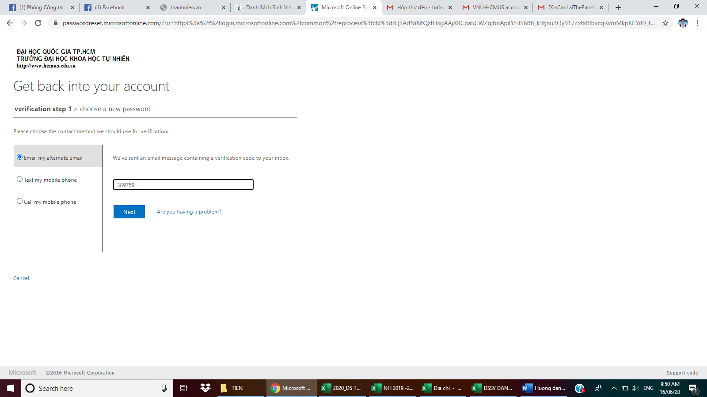

*Bước 4:*

Nhập mã số được thông báo và chọn Next

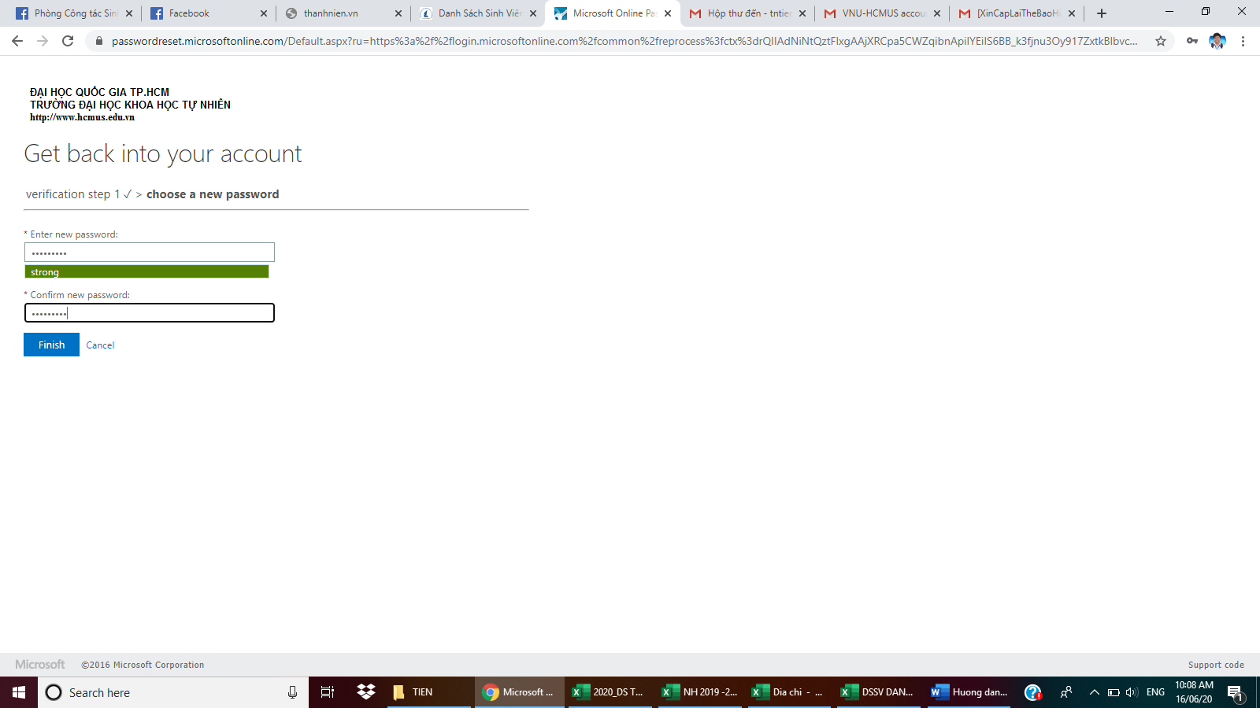

*Bước 5:*

Tiến hành đăng ký và xác nhận mật khẩu mới

Chọn Finish

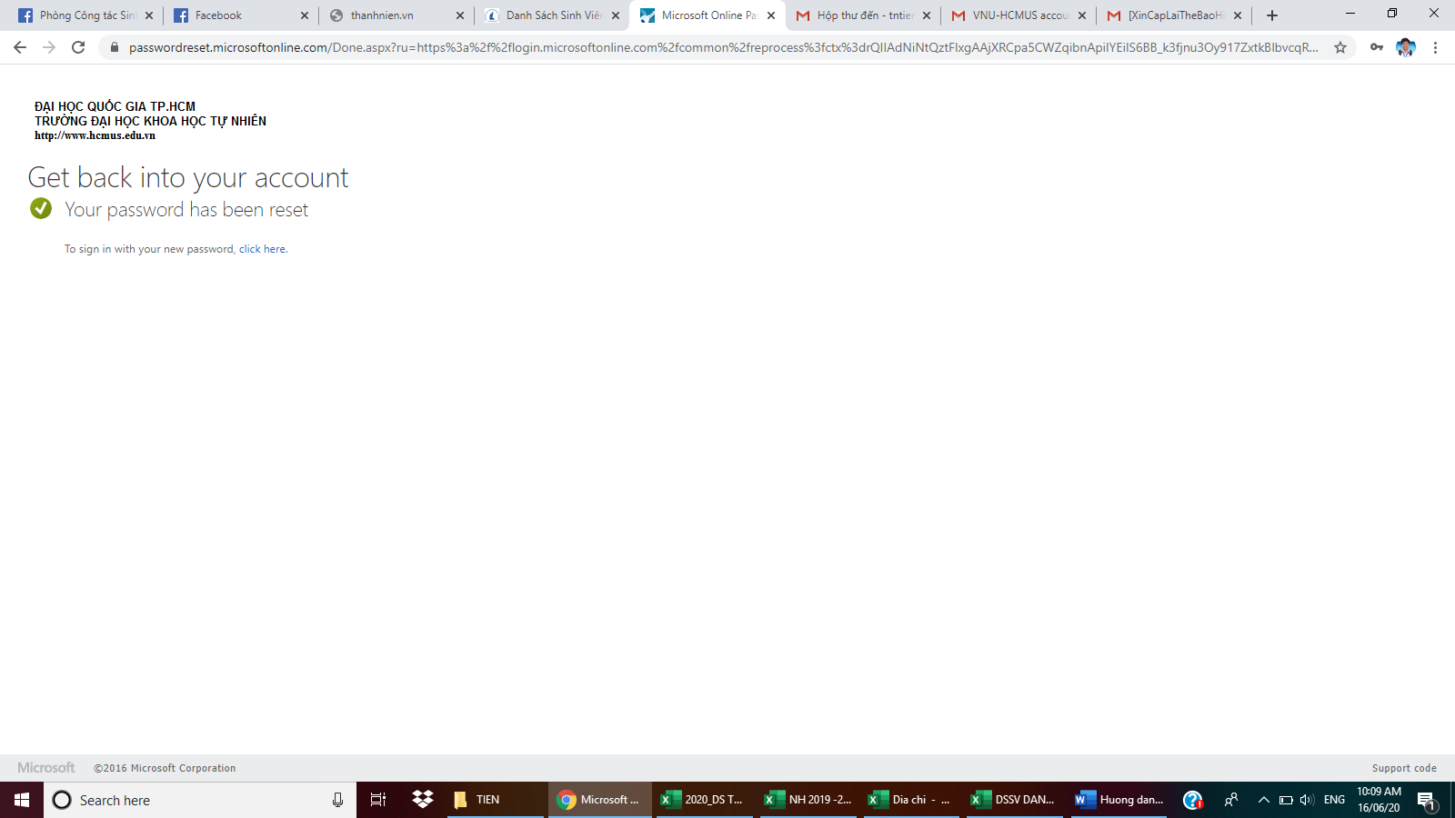

*Bước 6:*

Hoàn tất thủ tục reset mật khẩu email sinh viên và tiến hành đăng nhập với mật khẩu vừa đăng ký